Oficio N° 19.805
rrp/fgp
S.70ª/372ª

VALPARAÍSO, 2 de septiembre de 2024

Tengo a honra comunicar a US. que la Cámara de Diputados, en sesión del día de hoy, no accedió a la solicitud para remitir a la Comisión que US. preside, para su discusión, votación e informe, en calidad de comisión técnica, los siguientes proyectos de ley, actualmente radicados en la Comisión de Seguridad Ciudadana:

1.- El que ordena la destrucción de mercaderías que indica, provenientes del comercio ilegal, boletín N° 16.806-25.

2.- .- El que modifica la ley N° 21.426 para autorizar el uso de técnicas especiales de investigación en la persecución del comercio ilegal, boletín N° 16.807-25.

3.- El que modifica la ley N° 19.913 para prevenir y sancionar con mayor rigurosidad el lavado de activos asociado al comercio ilegal, boletín N° 16.808-25.

Lo que pongo en vuestro conocimiento, por orden de la señorita Presidenta de la Cámara de Diputados.

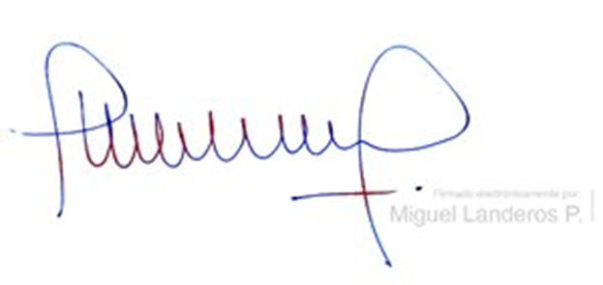

MIGUEL LANDEROS PERKIĆ
Secretario General de la Cámara de Diputados

